


Cádiz, 07 Noviembre 2014

Estimado Sr/Sra.:

Nos ponemos en contacto con usted para invitarle a asistir al Taller de Comunicación organizado por la Cadena SER en Cádiz, y que está dirigido a empresarios proactivos, decididos y comprometidos con sus negocios.

La sesión de trabajo que compartiremos con usted y otros empresarios de referencia de la ciudad, tendrá 45 minutos de duración aproximada y está estructurada de la siguiente manera:

- Aperitivo de bienvenida y aproximación de empresas.
- Taller de Comunicación a cargo de Jean Marc Colanesi
- Las claves para que su negocio funcione.
- Errores más comunes en la comunicación de las empresas.
- La importancia de la marca.
- Ley del enfoque.
- El briefing.
- El Plan de Comunicación de su negocio.

Dado que la asistencia a este Taller es completamente gratuita y ante la previsión de alta ocupación de sala, le invitamos a asegurarse cuanto antes una de las limitadas plazas:

SESIONES A ELEGIR: (elegir una de las siguientes horas)
Miércoles 19 de Noviembre: 9:30 - 13:30 - 17:00 y 20:30
Jueves 20 de Noviembre: 9:30 y 13:30

LUGAR: Consorcio de la Zona Franca de Cádiz, Recinto Interior de la Zona Franca, Apartado de Correos 155, 11011 Cádiz (España)

Reciba un cordial saludo,
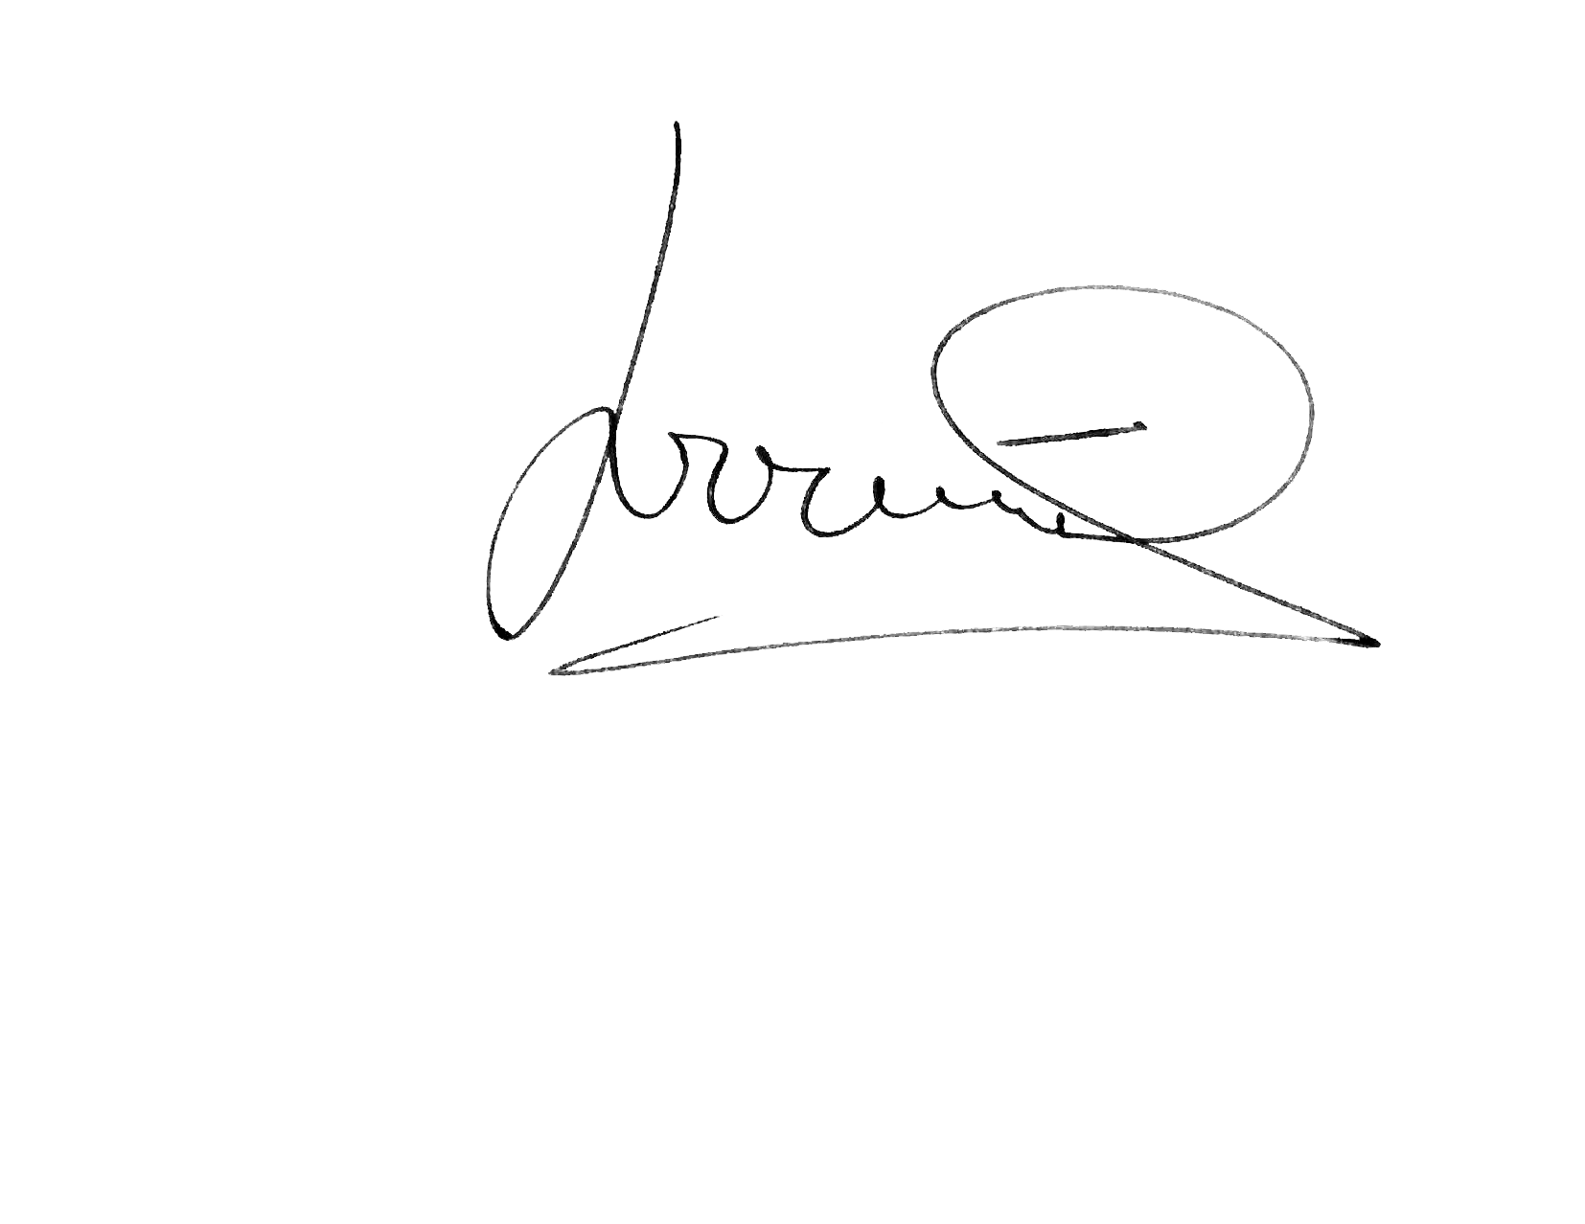
Lourdes María Acosta García
Directora Emisora Radio Cádiz – Cadena Ser

Llame al 956 28 54 11, líneas abiertas de lunes a viernes, o escriba a: mmarroqui@prisaradio.com indicándonos el nombre de su empresa, información de contacto y el día y la hora a la que desea asistir.
Persona de Contacto: Manuela Marroquí

